# 软件工程pk：公寓商店系统

## 详细设计

2015年5月

### 引言

#### 编写目的

为方便学生购物，享受送货上门的服务，顺应需要设计了这种公寓商店系统。

本需求分析说明书的主要读者为用户，是否满足用户需求，以期调整和完善该公寓商店系统。

#### 2．编写背景

随着改革开放，以及后来的加入WTO后和西方文化的交流，人民生活水平得到了极大的提高，全社会对服务业的需求也越来越高。为方便学生购物，特推出公寓商店系统。用户只需要在寝室使用此系统在寝室选购商品，即可享受送货上门的服务。

### 二、详细设计

#### 1．系统模块划分及关系

结账模块

选购商品模块

购买模块

登陆模块

系统管理

软件功能主要分为用户登陆，进行商品选购，选购结束后进行结账。用户必须填写正确的手机号才可以成功登陆系统，选购商品后，验证账单信息正确后再进行结账。

#### 领域模型模



#### 系统类图说明

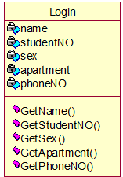

* 得到用户姓名

**public** String GetName()

* 得到学生学号

**Public** int GetStudentNO()

* 得到学生性别

**public** String GetSex()

* 得到学生公寓楼

**Public int** GetApartment()

* 得到学生手机号码

**Public int** GetPhoneNO()

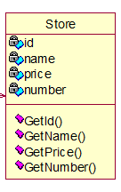

**类图说明：**

* 得到商品编号

**public** int GetId()

* 得到商品名称

**Public** String Getname()

* 得到商品价格

**public** int GetPrice()

* 得到商品数量

**Public int** GetNumber()

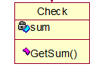

* 根据商品数量和单价得到总价

**Public int** GetSum()

#### 4．模块功能详细设计



**功能描述：**用户登陆

**输入项：**用户资料，姓名，学号，性别，公寓楼，电话号码



**功能描述：**用户完成购买并结账

**输入项：**用户选购商品数量，确认账单信息